Operációs rendszerek Bsc
9. Gyak.
2022. 04. 05.
Készítette:
Flaskó Lilian Laura
Programtervező informatikus
GCNS8S
Miskolc, 2022.05
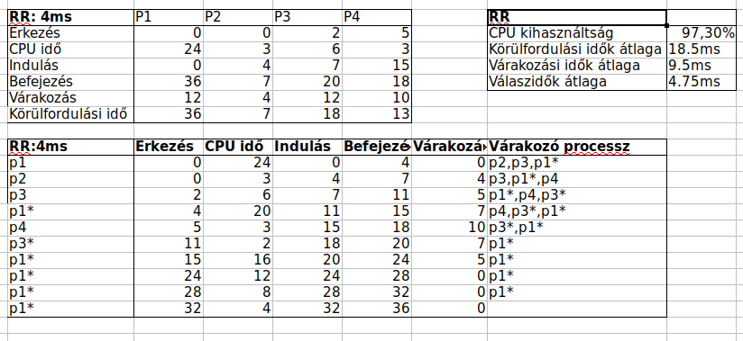
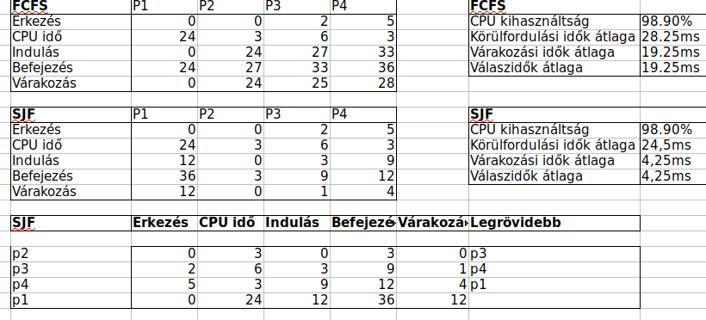
1.feladat: FCFS, SJF, RR

